Регионално дружество за подкрепа на лица с умствени затруднения (РДПЛУЗ) -Видин е клон на Българска асоциация за лица с интелектуални затруднения (БАЛИЗ). РДПЛУЗ е основано през 1989 г. от родители на деца с интелектуални затруднения като самоуправляваща се, неполитическа организация. Тя цели обединяването на родители, роднини и приятели на хора с интелектуални затруднения, както и поставянето и защитаването на техните специфични проблеми и интереси пред държавните власти и социалните структури както следва:

– допринася за благосъстоянието на хората с интелектуални затруднения, включително тяхното материално, душевно и социално положение, чрез използване на всички възможни средства за развитие на техните потенциални възможности;
– разпространява информация и опит, което подпомага родителите и роднините при полагане на грижи за децата им;
– стимулира прилагането на най-висок стандарт на диагностициране, медицинско лечение, образование и наемане на работа за хора с интелектуални затруднения; упражнява контрол в тези области;
– представя предложения за проекти на държавните власти за нови нормативни актове, отнасящи се до правата на хората с интелектуални затруднения; съблюдава прилагането на действащите наредби;
– предоставя консултации на родители и роднини на хора с интелектуални затруднения в областта на обучение и наемане на работа на тези хора;
– насърчава международно сътрудничество за обмяна на информация и опит;
– инициира дейности, фокусиращи позитивните промени на общественото отношение към хората с интелектуални затруднения.
С промените на националното законодателство в социалната сфера, Регионално дружество за подкрепа на лица с умствени затруднения – Видин става доставчик на услуги. Организацията предоставя социални услуги в общността за хора с интелектуални затруднения и техните семейства в регион Видин, алтернатива на сега съществуващите големи социални институции.
Дневен център за пълнолетни лица с увреждания
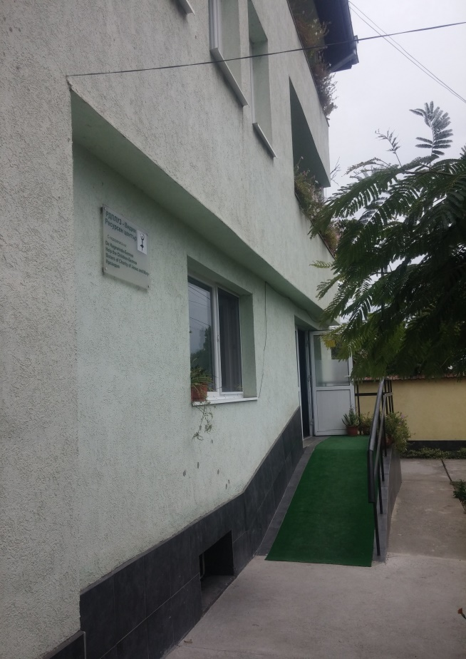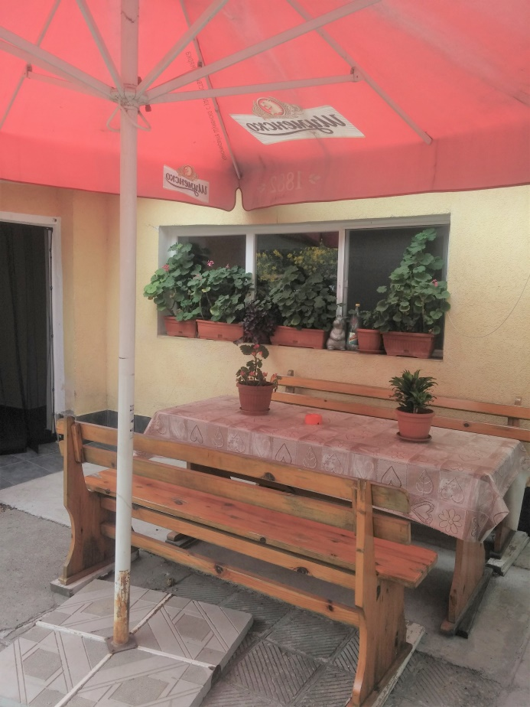

Регионално дружество за подкрепа на лица с умствени затруднения – Видин е първата в страната НПО, която стартира предоставяне на социални услуги със средства от държавния бюджет. Една от тези услуги е Дневен център за пълнолетни лица с увреждания с капацитет 30места.
Дневният център предлага индивидуално обучение и групови занятия, също развлекателни занимания, отдих и занимания по интереси. Клиентите се обучават на умения за самостоятелен живот, предлага се рехабилитация и ежедневни трудово терапевтични дейности, в които лицата с интелектуални затруднения участват в зависимост от интересите и възможностите си – готварство, хигиена, цветарство, битов труд, изобразителна дейност, четене и писане, музикотерапия.
В Дневния център функционира и фризьорско ателие. В отделения кът за фризьорство клиентите се учат на някои по-лесни прически, боядисват и участват в цялостната поддръжка на ателието.
За повишаване активността и самочувствието на клиентите е сформирана и група по самозастъпничество и Потребителски съвет.
За предоставянето на качествени услуги на клиентите на Дневния център е ангажиран персонал от социални работници, трудотерапевти, медицинско лице, психолог, кинезитерапевт и шофьор.
РДПЛУЗ предоставя услугата Дневен център в ремонтирана и оборудвана база с финансовата подкрепа на “Сестри на милосърдието на Исус и Мария” – Ирландия и De Hagewinde и “Помогнете на децата” – Белгия.
Защитено жилище за лица с умствени затруднения 1
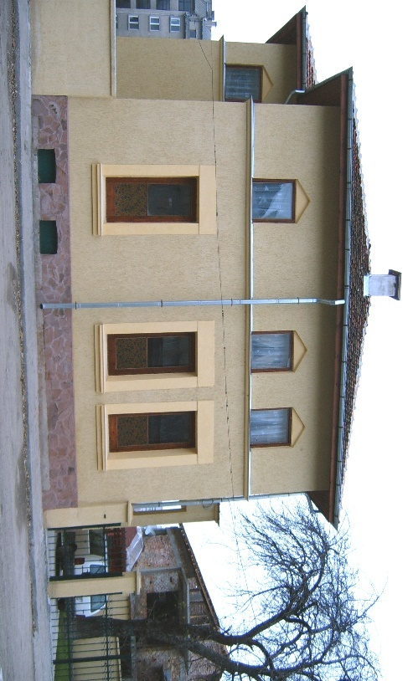
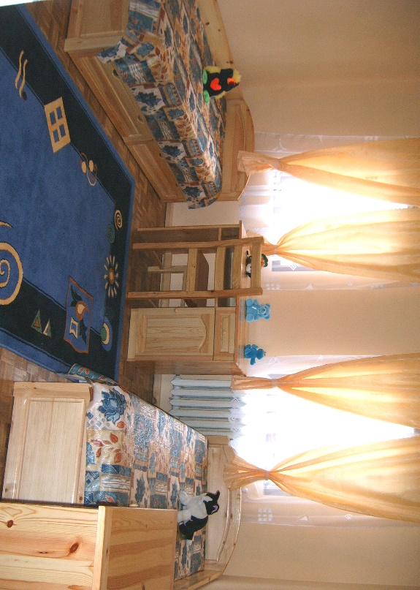
РДПЛУЗ е доставчик на услугата „защитено” жилище за лица с интелектуални затруднения – алтернатива на досега съществуващата институционална грижа. Към Дружеството има три „защитени” жилища – защитено жилище за жени с интелектуални затруднения, защитено жилище за мъже с интелектуални затруднения и смесено „защитено“ жилище за жени и мъже с интелектуални затруднения, всяко с капацитет 6 места.
В „защитените” жилища са настанени лица, изведени от институции. Повечето от тях са прекарали повече от 20 години от живота си в социални институции. В услугата „защитено” жилище са настанени и лица, които до този момент са живели при семействата си. По този начин настаняването им в някоя социална институция е предотвратено. Те остават да живеят в местната общност, запазвайки контакта с роднини и приятели. Същевременно услугата подпомага и семействата им, които до този момент са водели труден и затворен живот, грижейки се за лице с интелектуални затруднения. Всички клиенти на „защитените” жилища се чувстват щастливи и спокойни, разполагат със собствени вещи и лични средства, както и с необходимото лично пространство, което не са имали в големите социални институции. Настанените мъже и жени в „защитените” жилища се учат на умения за самостоятелен живот с необходимата подкрепа на подпомагащия ги персонал. Те сами пазаруват, готвят и отговарят за поддържането на хигиената в стаите си и общите помещения в защитеното жилище. През свободното си време ходят на разходка, на театър, на кино и т. н.
Подпомагащи организации: Фондация “Отворено общество”, Обединени холандски фондации за Централна и Източна Европа, “Риъл лайф опшънс” -Великобритания, Фондация СОРЕ, „Сестри на милосърдието на Исус и Мария” и „Кери – Родители и приятели” – Ирландия
Защитено жилище за лица с умствени затруднения 2

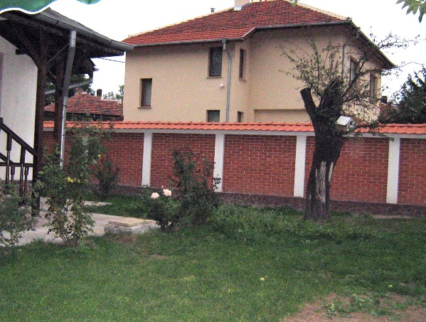
Защитено жилище за мъже с интелектуални затруднения „Благовест“ е с капацитет 6 места. В Защитеното жилище са настанени мъже, изведени от институции. Някои от тях са прекарали повече от 20 години от живота си в социални институции. В жилището са настанени и мъже, които до този момент са живели при семействата си. По този начин настаняването им в някоя социална институция е предотвратено. Те остават да живеят в местната общност, запазвайки контакта с роднини и приятели. Същевременно услугата подпомага и семействата им, които до този момент са водели труден и затворен живот, грижейки се за лице с интелектуални затруднения.
Мъжете, настанени в Защитеното жилище се чувстват щастливи и спокойни, разполагат със собствени вещи и лични средства, както и с необходимото лично пространство, което не са имали в големите социални институции.
Потребителите на услугата се учат на умения за самостоятелен живот с необходимата подкрепа на подпомагащия ги персонал. Те сами пазаруват, готвят и отговарят за поддържането на хигиената в стаите си и общите помещения в защитеното жилище.
През свободното си време ходят на разходка, на театър, на кино и т.н.
Услугата Защитено жилище цели подобряването качеството на живот на лицата с интелектуални затруднения чрез подсигуряване на подпомагащи услуги – Дневен център, обучение и заетост.
Подпомагащи организации: Фондация СОРЕ, Ирландия, Фондация “Отворено общество”, Обединени холандски фондации за Централна и Източна Европа и “Риъл лайф опшънс”, Великобритания, „Сестри на милосърдието на Исус и Мария“ Ирландия.
Защитено жилище за лица с умствени затруднения 3

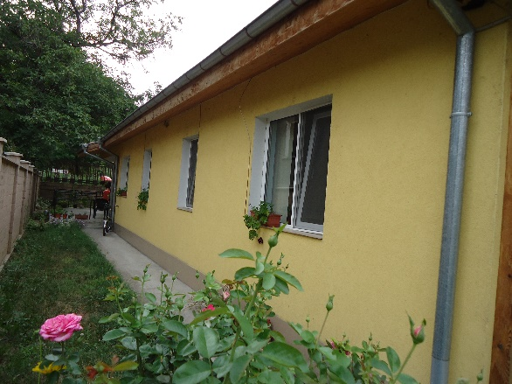
Защитено жилище за лица с интелектуални затруднения „Св. Бриджит и Св. Петка“ е с капацитет 6 места. В Защитеното жилище са настанени мъже и жени, изведени от институции. Някои от тях са прекарали повече от 20 години от живота си в социални институции. В жилището са настанени и лица, които до този момент са живели при семействата си. По този начин настаняването им в някоя социална институция е предотвратено. Те остават да живеят в местната общност, запазвайки контакта с роднини и приятели. Същевременно услугата подпомага и семействата им, които до този момент са водели труден и затворен живот, грижейки се за лице с интелектуални затруднения.
Лицата, настанени в Защитеното жилище се чувстват щастливи и спокойни, разполагат със собствени вещи и лични средства, както и с необходимото лично пространство, което не са имали в големите социални институции.
Потребителите на услугата се учат на умения за самостоятелен живот с необходимата подкрепа на подпомагащия ги персонал. Те сами пазаруват, готвят и отговарят за поддържането на хигиената в стаите си и общите помещения в защитеното жилище.
През свободното си време ходят на разходка, на театър, на кино и т.н.
Услугата Защитено жилище цели подобряването качеството на живот на лицата с интелектуални затруднения чрез подсигуряване на подпомагащи услуги – Дневен център, обучение и заетост.
Подпомагащи организации: Фондация СОРЕ, Ирландия, Фондация “Отворено общество”, Обединени холандски фондации за Централна и Източна Европа и “Риъл лайф опшънс”, Великобритания, „Сестри на милосърдието на Исус и Мария“ Ирландия.

Телефони на социалните услуги, предоставяни от РДПЛУЗ, Видин:

ЗЖ "Александра" - 094 / 606 376
ЗЖ "Благовест" - 094 / 600 240
ЗЖ "Св. Бриджид и Св. Петка" - 094 / 621 456
ДЦПЛУ - 094 / 600 940

